**Московская область, г. Павловский Посад, ул. Павловская, д.26, 2 этаж**

**Тел/факс: 8 (49643) 555-25; e-mail:** [ventus-рр@mail.ru](mailto:ventus-рр@mail.ru)

**ПРИГЛАШАЕТ ВАС**

### *Ярославль – Толга*

### *(с теплоходной прогулкой)*

**10.07.2022**

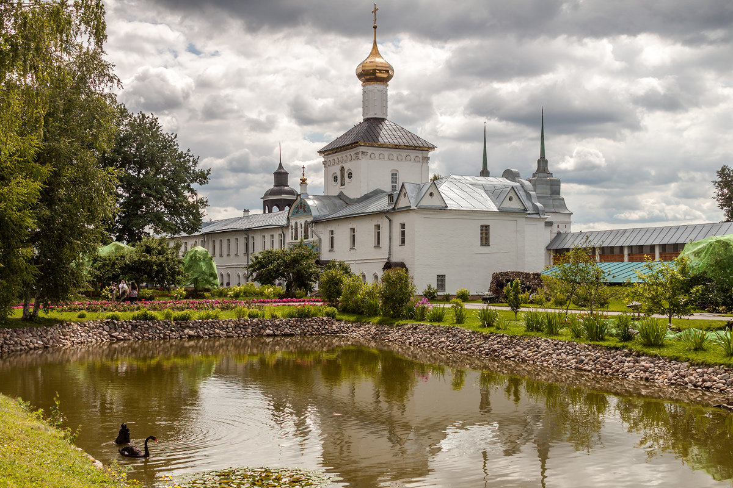

*Не так давно Ярославль отметил своё тысячелетие. Волжские набережные с фонтанами и беседками, прекрасные храмы с дивными фресками, уникальные музеи с коллекциями столичного уровня, богатые дворянские и купеческие особняки зачаруют вас навсегда. И Вы будете повторять вслед за ярославским поэтом: «Тебе не забыть нашей Волги, и чаек полёт над волной, и храмов задумчивой Толги в сияньи красы неземной».*

***В программе****:* **Обзорная экскурсия по Ярославлю**. Вы прогуляетесь по старинным набережным, пройдетесь по исторической части города, включенной в Список всемирного наследия ЮНЕСКО, увидите самые известные храмы и достопримечательности города, такие как уникальный 15-купольный храм Иоанна Предтечи, изображенный на 1000-рублевой купюре, театр имени Фёдора Волкова – первый русский профессиональный театр – и многое другое. **Обед в кафе города. Прогулка по Волге на теплоходе.** Под увлекательный рассказ экскурсовода вы полюбуетесь панорамами знаменитой Волжской набережной с воды. Переезд в Толгу на автобусе. **Экскурсия в Свято-Введенский Толгский женский монастырь**, где находится чудотворная Толгская икона Божией Матери. Вы увидите архитектурную жемчужину Ярославской земли, проникнете в тайны прошлого древней обители, основанной в 1314 году на месте явления чудотворной иконы Божией Матери.

***Стоимость поездки: 2500 рублей***

***НАШ : 4-15-36-19; 8916 365 65 77***

[**www.ventus-travel.ru**](http://www.ventus-travel.ru) **Instagram: ventus_travel**